Visión general creada por IA
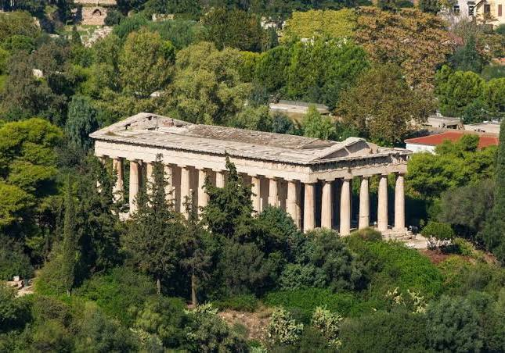
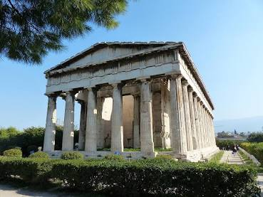
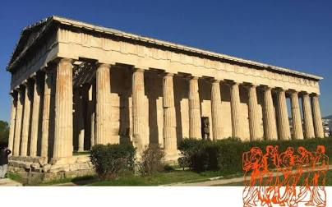
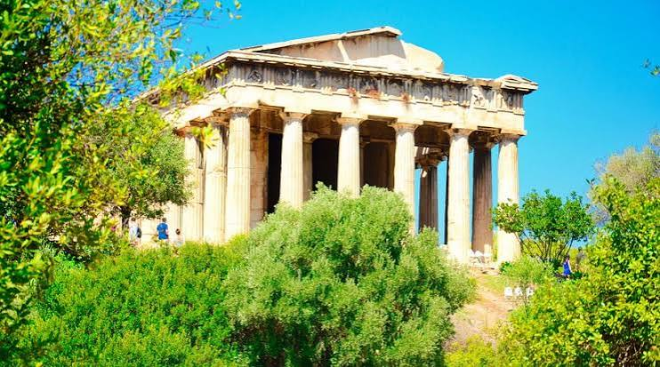
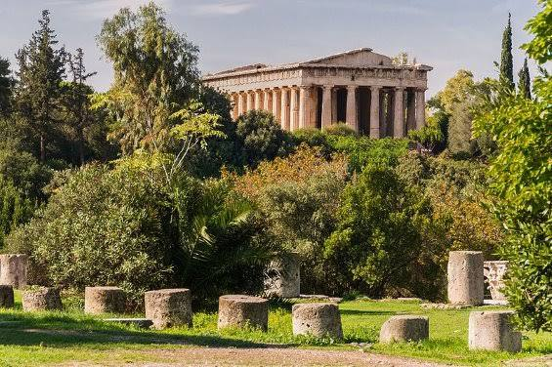
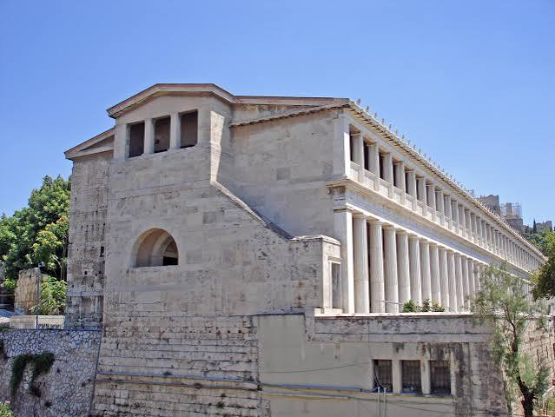

Ver todos

El ágora era el centro de la vida pública en las antiguas ciudades griegas (polis), actuando como una plaza o espacio abierto que integraba actividades comerciales, políticas, sociales y culturales. Funcionaba como un mercado, un lugar de encuentro para el debate y la asamblea ciudadana, sede de tribunales y escenarios para festivales y eventos cívicos, siendo un eje fundamental para el desarrollo de la democracia y la vida en comunidad.
Funciones del ágora

